TRƯỜNG ĐẠI HỌC FPT
KHOA CÔNG NGHỆ THÔNG TIN
BÁO CÁO TUẦN 04
Xử lý Sự kiện & useState
Môn: Phát triển Ứng dụng Web với ReactJS (FER202)
Project: VietTicket Travel - Nền tảng đặt vé tham quan và trải nghiệm du lịch trực tuyến
I. THÔNG TIN NHÓM
Tên nhóm | Nhóm 5 - VietTicket Travel
Mã lớp học phần | FER202 - SE20A07
Giảng viên hướng dẫn | Lê Thị Bích Tra
Link GitHub Repo | https://github.com/SUMMER2026SE/swp391-rbl-project-team_5
Tuần báo cáo | Tuần 04 - Xử lý Sự kiện & useState
Ngày nộp | 11/07/2026
II. PHÂN CÔNG CÔNG VIỆC
Ghi rõ nhiệm vụ từng thành viên và % hoàn thành. Cột Kết quả ghi "Đạt" / "Một phần" / "Chưa đạt".
STT | Họ và tên | Nhiệm vụ được giao | KQ | % HT
1 | Trần Hoàng Anh | Controlled input ô tìm kiếm + bộ state lọc (searchQuery, selectedCategory, selectedCity...) trong SearchAttractionsPage. | Đạt | 100%
2 | Trần Hoàng Anh | Cập nhật bất biến danh sách lọc sao (setSelectedStars(prev => ...)) và hàm reset toàn bộ filter. | Đạt | 100%
3 | Hoàng Thị Hải Như | Bộ chọn số lượng vé trong BookingModal: stepper +/- dùng functional updater, kẹp tồn kho, totalPrice là derived state. | Đạt | 100%
4 | Hoàng Thị Hải Như | Header: đóng/mở menu mobile bằng useState(isMenuOpen) — controlled toggle. | Đạt | 100%
5 | Nguyễn Bảo Lộc | Kiểm thử nhánh sự kiện (đổi filter → về trang 1, kẹp min/max số lượng) và chuẩn hóa derived state. | Đạt | 100%

Người chủ trì tuần này | Trần Hoàng Anh - Trưởng nhóm / Core Dev
Commit GitHub tuần này | feat: week04 - controlled inputs, useState filters, immutable booking quantity
III. NỘI DUNG ĐÃ THỰC HIỆN
Chủ đề tuần 04: useState hook, controlled component, xử lý sự kiện (event handling), cập nhật bất biến (immutable update) và lifting state up. Đây là tuần component bắt đầu có “bộ nhớ” và phản ứng với thao tác người dùng.
Sau khi Tuần 03 hoàn thiện luồng dữ liệu một chiều bằng props, Tuần 04 nhóm thêm trạng thái động cho ứng dụng: ô tìm kiếm điểm tham quan gõ tới đâu lọc tới đó, bộ lọc theo danh mục / thành phố / số sao, bộ chọn số lượng vé trong hộp đặt vé, và menu mobile đóng/mở. Tất cả đều dùng useState; mọi thay đổi state đều tuân thủ nguyên tắc bất biến để React re-render đúng.
3.1. Danh sách công việc
Đánh dấu cột Trạng thái: [x] = Xong | [~] = Một phần | [ ] = Chưa làm
# | Công việc cần thực hiện | T.thái | Người thực hiện
1 | Controlled input ô tìm kiếm (value bind state + onChange). | [x] | Trần Hoàng Anh
2 | Bộ lọc danh mục / thành phố / sao bằng useState + derived state. | [x] | Trần Hoàng Anh
3 | Cập nhật bất biến: setSelectedStars(prev => ...) và setQuantity(current => ...). | [x] | Hoàng Thị Hải Như
4 | Stepper số lượng vé + totalPrice (derived) trong BookingModal. | [x] | Hoàng Thị Hải Như
5 | Toggle menu mobile (isMenuOpen) ở Header. | [x] | Hoàng Thị Hải Như
6 | Kiểm thử nhánh sự kiện, reset trang khi đổi filter. | [x] | Nguyễn Bảo Lộc
3.2. Controlled Component — ô tìm kiếm
Input được React kiểm soát hoàn toàn: value gắn với state, mọi thay đổi đi qua onChange → setState.
// src/pages/SearchAttractionsPage.jsx
const [searchQuery, setSearchQuery] = useState('')

const handleSearchChange = (event) => {
setSearchQuery(event.target.value) // cập nhật state mỗi lần gõ
setCurrentPage(1) // gõ từ khóa mới -> về trang 1
}

<input
type="text"
value={searchQuery} // value bind state => controlled
onChange={handleSearchChange}
placeholder="Tìm kiếm điểm đến..."
/>
3.3. Cập nhật bất biến (Immutable update)
Hai ví dụ thực tế: thêm/bớt phần tử trong mảng lọc sao, và tăng/giảm số lượng vé bằng functional updater.
// 1) Lọc sao — KHÔNG mutate mảng cũ, luôn tạo mảng mới
const [selectedStars, setSelectedStars] = useState([])
const handleStarChange = (star) => {
setSelectedStars((prev) =>
prev.includes(star)
? prev.filter((s) => s !== star) // bỏ chọn -> mảng mới (filter)
: [...prev, star] // chọn thêm -> spread mảng mới
)
setCurrentPage(1)
}

// 2) Số lượng vé (BookingModal) — functional updater + kẹp tồn kho
const [quantity, setQuantity] = useState(1)
const handleQtyChange = (delta) => {
setQuantity((current) => {
const next = Math.max(1, current + delta)
if (delta > 0 && maxQuantity !== null && next > maxQuantity) {
setErrorMessage(`Khung giờ này chỉ còn ${maxQuantity} vé.`)
return current // chạm trần -> giữ nguyên
}
setErrorMessage('')
return next
})
}
const totalPrice = quantity * unitPrice // derived state (không lưu riêng)
3.4. Lifting State Up & Controlled Toggle
State được giữ ở component cha rồi truyền/điều khiển xuống con; ví dụ menu mobile ở Header và bộ filter dùng chung ở trang tìm kiếm.
// src/components/Header.jsx — controlled toggle menu mobile
const [isMenuOpen, setIsMenuOpen] = useState(false)

<button
className="mobile-menu-button"
aria-expanded={isMenuOpen}
onClick={() => setIsMenuOpen((current) => !current)} // đảo trạng thái
>
<span className="material-symbols-outlined">
{isMenuOpen ? 'close' : 'menu'}
</span>
</button>

<nav className={`mobile-menu${isMenuOpen ? ' mobile-menu--open' : ''}`}>
... links ...
</nav>

// SearchAttractionsPage.jsx: bộ filter (searchQuery, selectedCategory,
// selectedStars...) được giữ tại trang cha; ô search, nút danh mục,
// checkbox sao đều đọc/ghi cùng nguồn state -> đồng bộ một chiều.
3.5. Derived State (tính từ state, không lưu trùng)
Các giá trị phụ thuộc được tính trực tiếp khi render thay vì lưu thành state riêng, tránh tình trạng state lệch nhau: totalPrice = quantity × đơn giá; danh sách gợi ý matchedFeatured = featuredDestinations.filter(theo bộ lọc hiện tại). Khi state nguồn đổi, các giá trị này tự tính lại đúng.
3.6. Báo cáo kỹ thuật (Mục 3.2) — vì sao phải cập nhật bất biến
React quyết định có re-render hay không bằng cách so sánh tham chiếu (reference) của state cũ và mới. Nếu ta mutate trực tiếp — ví dụ selectedStars.push(star) hay quantity++ — thì biến vẫn trỏ tới cùng một ô nhớ, tham chiếu không đổi, React “tưởng” state chưa thay đổi và bỏ qua re-render, dẫn tới giao diện không cập nhật hoặc cập nhật sai nhịp. Vì vậy nhóm luôn tạo giá trị MỚI: với mảng dùng spread [...prev, x] hoặc prev.filter(...), với số/đối tượng trả về giá trị mới trong hàm cập nhật. Nhóm cũng ưu tiên functional updater setState(current => ...) thay vì setState(value) ở những chỗ giá trị mới phụ thuộc giá trị cũ (tăng/giảm số lượng), để tránh đọc nhầm state “cũ” khi nhiều cập nhật dồn trong một lượt render — đây là lỗi kinh điển khi bấm nút +/- nhanh. Khó khăn gặp phải: ban đầu nhóm thử quantity = quantity + 1 và mảng .push() khiến UI không đổi; sau khi chuyển sang spread + functional updater thì mọi sự kiện re-render đúng. Ngoài ra mỗi handler filter đều gọi setCurrentPage(1) để khi đổi điều kiện thì quay về trang đầu, tránh hiển thị trang trống. (khoảng 210 từ)
3.7. Git Commit tương ứng
Câu lệnh commit đề xuất cho phần Week 04 (làm trên branch riêng rồi tạo Pull Request về main):
git add .
git commit -m "feat: week04 - controlled inputs, useState filters, immutable booking quantity"
git push origin Karma
IV. KẾT QUẢ ĐẠT ĐƯỢC
4.1. Kết quả kỹ thuật đạt được
• Ô tìm kiếm là controlled component: gõ tới đâu lọc danh sách điểm tham quan tới đó, đồng bộ cả với URL query.
• Bộ lọc danh mục / thành phố / số sao hoạt động; chọn lại lọc tức thì, đổi filter tự về trang 1.
• Stepper số lượng vé trong BookingModal dùng functional updater, kẹp đúng tồn kho, totalPrice tự tính lại theo số lượng.
• Menu mobile đóng/mở bằng state isMenuOpen; toggle mượt, không reload trang.
• Kiểm chứng ngày 11/07/2026: npm run dev chạy tốt, thao tác search/filter/đổi số lượng cập nhật UI ngay; npm run lint không lỗi; React DevTools cho thấy state đổi đúng sau mỗi sự kiện.
4.2. Screenshot / Demo kết quả

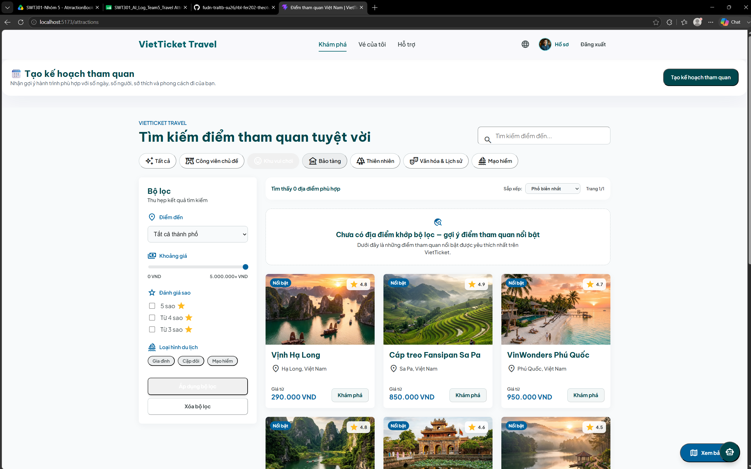
Hình 1: Ô tìm kiếm + bộ lọc danh mục/sao đang lọc danh sách điểm tham quan.
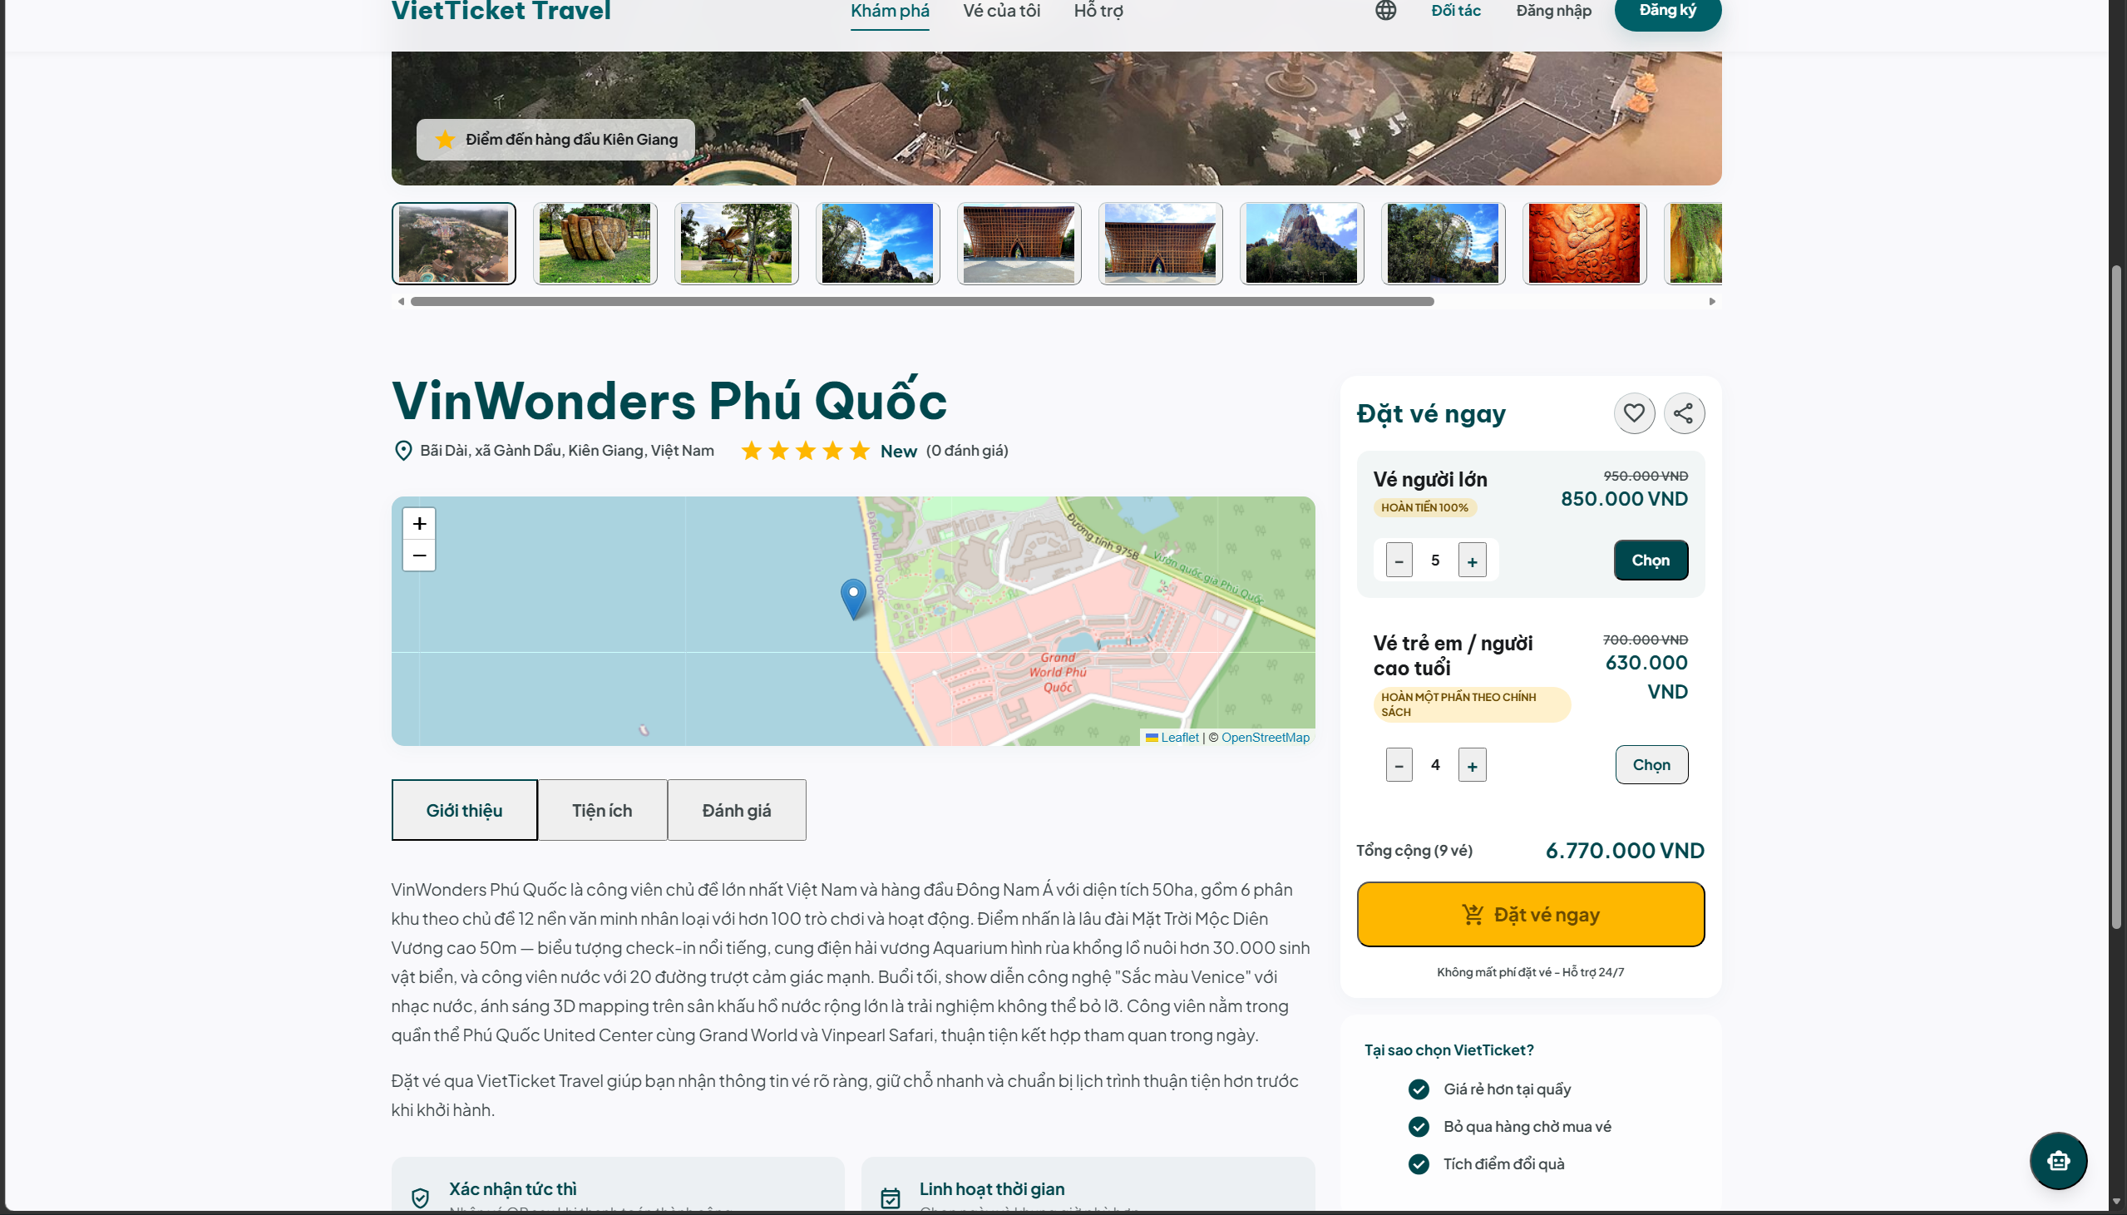
Hình 2: BookingModal — bấm +/- đổi số lượng, totalPrice cập nhật theo (kèm React DevTools xem state quantity nếu muốn).
V. CHECKLIST ĐẦU RA - TUẦN 04
# | Yêu cầu đầu ra | HT? | Vị trí lưu kết quả | Ghi chú
1 | Controlled component (input bind state + onChange) | [x] | src/pages/SearchAttractionsPage.jsx (mục 3.2) | value + onChange
2 | Cập nhật state bất biến (mảng & số) | [x] | SearchAttractionsPage.jsx, components/BookingModal.jsx (3.3) | spread + functional updater
3 | Lọc theo danh mục / thành phố / sao | [x] | src/pages/SearchAttractionsPage.jsx | selectedCategory, selectedStars
4 | Lifting state up / controlled toggle | [x] | SearchAttractionsPage.jsx, components/Header.jsx | isMenuOpen, filter state ở cha
5 | Giải thích immutable update | [x] | Mục 3.6 báo cáo | vì sao không mutate trực tiếp
 | TỔNG SỐ ĐẦU RA HOÀN THÀNH | 5/5
VI. HẠN CHẾ & LỖI GẶP PHẢI
6.1. Bảng lỗi kỹ thuật
# | Mô tả lỗi | Nguyên nhân | Cách khắc phục | T.thái
1 | Gõ vào ô tìm kiếm nhưng chữ không hiện. | Input controlled nhưng thiếu onChange nên thành read-only. | Thêm onChange gọi setSearchQuery(e.target.value). | Đã fix
2 | Bấm tăng số lượng vượt quá vé còn lại. | Chưa kẹp giới hạn maxQuantity. | Dùng Math.max/Math.min + thông báo lỗi khi chạm trần. | Đã fix
3 | Đổi filter nhưng vẫn ở trang cũ → danh sách trống. | Không reset trang khi điều kiện lọc đổi. | Gọi setCurrentPage(1) trong mọi handler filter. | Đã fix
6.2. Hạn chế về kiến thức & chất lượng
• Cần học sâu hơn: khi nào nên dùng useReducer/Context thay cho lifting state up qua nhiều cấp.
• Ô tìm kiếm hiện gọi lọc ngay mỗi lần gõ; tối ưu bằng debounce sẽ làm ở Tuần 9.
• Câu hỏi cho giảng viên: nhiều state lọc rời rạc nên gom vào một object/useReducer hay để tách như hiện tại?

